尚硅谷大数据技术之Spark优化

版本：V3.0



作者：尚硅谷大数据研发部

# 第1章 Spark 性能调优

## 1.1 常规性能调优

### 1.1.1 常规性能调优一：最优资源配置

Spark性能调优的第一步，就是为任务分配更多的资源，在一定范围内，增加资源的分配与性能的提升是成正比的，实现了最优的资源配置后，在此基础上再考虑进行后面论述的性能调优策略。

资源的分配在使用脚本提交Spark任务时进行指定，标准的Spark任务提交脚本如下所示：

bin/spark-submit \

--class com.atguigu.spark.Analysis \

--master yarn

--deploy-mode cluster

--num-executors 80 \

--driver-memory 6g \

--executor-memory 6g \

--executor-cores 3 \

/usr/opt/modules/spark/jar/spark.jar \

可以进行分配的资源如表所示：

|  |  |
| --- | --- |
| **名称** | **说明** |
| --num-executors | 配置Executor的数量 |
| --driver-memory | 配置Driver内存（影响不大） |
| --executor-memory | 配置每个Executor的内存大小 |
| --executor-cores | 配置每个Executor的CPU core数量 |

调节原则：尽量将任务分配的资源调节到可以使用的资源的最大限度。

对于具体资源的分配，我们分别讨论Spark的两种Cluster运行模式：

* 第一种是Spark Standalone模式，你在提交任务前，一定知道或者可以从运维部门获取到你可以使用的资源情况，在编写submit脚本的时候，就根据可用的资源情况进行资源的分配，比如说集群有15台机器，每台机器为8G内存，2个CPU core，那么就指定15个Executor，每个Executor分配8G内存，2个CPU core。
* 第二种是Spark Yarn模式，由于Yarn使用资源队列进行资源的分配和调度，在编写submit脚本的时候，就根据Spark作业要提交到的资源队列，进行资源的分配，比如资源队列有400G内存，100个CPU core，那么指定50个Executor，每个Executor分配8G内存，2个CPU core。

对各项资源进行了调节后，得到的性能提升会有如下表现：

|  |  |
| --- | --- |
| **名称** | **解析** |
| 增加Executor·个数 | 在资源允许的情况下，增加Executor的个数可以提高执行task的并行度。比如有4个Executor，每个Executor有2个CPU core，那么可以并行执行8个task，如果将Executor的个数增加到8个（资源允许的情况下），那么可以并行执行16个task，此时的并行能力提升了一倍。 |
| 增加每个Executor的CPU core个数 | 在资源允许的情况下，增加每个Executor的Cpu core个数，可以提高执行task的并行度。比如有4个Executor，每个Executor有2个CPU core，那么可以并行执行8个task，如果将每个Executor的CPU core个数增加到4个（资源允许的情况下），那么可以并行执行16个task，此时的并行能力提升了一倍。 |
| 增加每个Executor的内存量 | 在资源允许的情况下，增加每个Executor的内存量以后，对性能的提升有三点：   1. 可以缓存更多的数据（即对RDD进行cache），写入磁盘的数据相应减少，甚至可以不写入磁盘，减少了可能的磁盘IO； 2. 可以为shuffle操作提供更多内存，即有更多空间来存放reduce端拉取的数据，写入磁盘的数据相应减少，甚至可以不写入磁盘，减少了可能的磁盘IO； 3. 可以为task的执行提供更多内存，在task的执行过程中可能创建很多对象，内存较小时会引发频繁的GC，增加内存后，可以避免频繁的GC，提升整体性能。 |

补充：生产环境Spark submit脚本配置

bin/spark-submit \

--class com.atguigu.spark.WordCount \

--master yarn\

--deploy-mode cluster\

**--num-executors 80 \**

--driver-memory 6g \

--executor-memory 6g \

--executor-cores 3 \

--queue root.default \

--conf spark.yarn.executor.memoryOverhead=2048 \

--conf spark.core.connection.ack.wait.timeout=300 \

/usr/local/spark/spark.jar

参数配置参考值：

* --num-executors：50~100
* --driver-memory：1G~5G
* --executor-memory：6G~10G
* --executor-cores：3
* --master：实际生产环境一定使用yarn

### 1.1.2 常规性能调优二：RDD优化

1. RDD复用

在对RDD进行算子时，要避免相同的算子和计算逻辑之下对RDD进行重复的计算

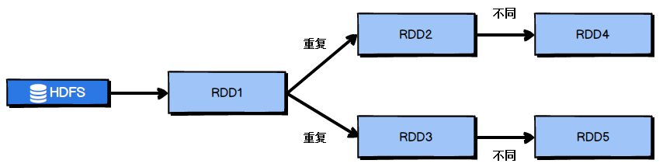

对上图中的RDD计算架构进行修改，得到如下图所示的优化结果：

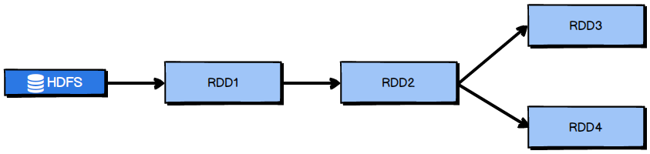

1. RDD持久化

在Spark中，当多次对同一个RDD执行算子操作时，每一次都会对这个RDD以之前的父RDD重新计算一次，这种情况是必须要避免的，对同一个RDD的重复计算是对资源的极大浪费，因此，必须对多次使用的RDD进行持久化，通过持久化将公共RDD的数据缓存到内存/磁盘中，之后对于公共RDD的计算都会从内存/磁盘中直接获取RDD数据。

对于RDD的持久化，有两点需要说明：

* RDD的持久化是可以进行序列化的，当内存无法将RDD的数据完整的进行存放的时候，可以考虑使用序列化的方式减小数据体积，将数据完整存储在内存中。
* 如果对于数据的可靠性要求很高，并且内存充足，可以使用副本机制，对RDD数据进行持久化。当持久化启用了复本机制时，对于持久化的每个数据单元都存储一个副本，放在其他节点上面，由此实现数据的容错，一旦一个副本数据丢失，不需要重新计算，还可以使用另外一个副本。

1. RDD尽可能早的filter操作

获取到初始RDD后，应该考虑尽早地过滤掉不需要的数据，进而减少对内存的占用，从而提升Spark作业的运行效率。

### 1.1.3 常规性能调优三：并行度调节

Spark作业中的并行度指各个stage的task的数量。

如果并行度设置不合理而导致并行度过低，会导致资源的极大浪费，例如，20个Executor，每个Executor分配3个CPU core，而Spark作业有40个task，这样每个Executor分配到的task个数是2个，这就使得每个Executor有一个CPU core空闲，导致资源的浪费。

理想的并行度设置，应该是让并行度与资源相匹配，简单来说就是在资源允许的前提下，并行度要设置的尽可能大，达到可以充分利用集群资源。合理的设置并行度，可以提升整个Spark作业的性能和运行速度。

Spark官方推荐，task数量应该设置为Spark作业总CPU core数量的2~3倍。之所以没有推荐task数量与CPU core总数相等，是因为task的执行时间不同，有的task执行速度快而有的task执行速度慢，如果task数量与CPU core总数相等，那么执行快的task执行完成后，会出现CPU core空闲的情况。如果task数量设置为CPU core总数的2~3倍，那么一个task执行完毕后，CPU core会立刻执行下一个task，降低了资源的浪费，同时提升了Spark作业运行的效率。

Spark作业并行度的设置如下所示：

val conf = new SparkConf()

.set("spark.default.parallelism", "500")

### 1.1.4 常规性能调优四：广播大变量

默认情况下，task中的算子中如果使用了外部的变量，每个task都会获取一份变量的复本，这就造成了内存的极大消耗。一方面，如果后续对RDD进行持久化，可能就无法将RDD数据存入内存，只能写入磁盘，磁盘IO将会严重消耗性能；另一方面，task在创建对象的时候，也许会发现堆内存无法存放新创建的对象，这就会导致频繁的GC，GC会导致工作线程停止，进而导致Spark暂停工作一段时间，严重影响Spark性能。

假设当前任务配置了20个Executor，指定500个task，有一个20M的变量被所有task共用，此时会在500个task中产生500个副本，耗费集群10G的内存，如果使用了广播变量， 那么每个Executor保存一个副本，一共消耗400M内存，内存消耗减少了5倍。

广播变量在每个Executor保存一个副本，此Executor的所有task共用此广播变量，这让变量产生的副本数量大大减少。

在初始阶段，广播变量只在Driver中有一份副本。task在运行的时候，想要使用广播变量中的数据，此时首先会在自己本地的Executor对应的BlockManager中尝试获取变量，如果本地没有，BlockManager就会从Driver或者其他节点的BlockManager上远程拉取变量的复本，并由本地的BlockManager进行管理；之后此Executor的所有task都会直接从本地的BlockManager中获取变量。

### 1.1.5 常规性能调优五：Kryo序列化

默认情况下，Spark使用Java的序列化机制。Java的序列化机制使用方便，不需要额外的配置，在算子中使用的变量实现Serializable接口即可，但是，Java序列化机制的效率不高，序列化速度慢并且序列化后的数据所占用的空间依然较大。

Kryo序列化机制比Java序列化机制性能提高10倍左右，Spark之所以没有默认使用Kryo作为序列化类库，是因为它不支持所有对象的序列化，同时Kryo需要用户在使用前注册需要序列化的类型，不够方便，但从Spark 2.0.0版本开始，简单类型、简单类型数组、字符串类型的Shuffling RDDs 已经默认使用Kryo序列化方式了。

public class MyKryoRegistrator implements KryoRegistrator

{

@Override

public void registerClasses(Kryo kryo)

{

kryo.register(StartupReportLogs.class);

}

}

配置Kryo序列化方式的实例代码：

//创建SparkConf对象

val conf = new SparkConf().setMaster(…).setAppName(…)

//使用Kryo序列化库，如果要使用Java序列化库，需要把该行屏蔽掉

conf.set("spark.serializer", "org.apache.spark.serializer.KryoSerializer");

//在Kryo序列化库中注册自定义的类集合，如果要使用Java序列化库，需要把该行屏蔽掉

conf.set("spark.kryo.registrator", "atguigu.com.MyKryoRegistrator");

### 1.1.6 常规性能调优六：调节本地化等待时长

Spark作业运行过程中，Driver会对每一个stage的task进行分配。根据Spark的task分配算法，Spark希望task能够运行在它要计算的数据算在的节点（数据本地化思想），这样就可以避免数据的网络传输。通常来说，task可能不会被分配到它处理的数据所在的节点，因为这些节点可用的资源可能已经用尽，此时，Spark会等待一段时间，默认3s，如果等待指定时间后仍然无法在指定节点运行，那么会自动降级，尝试将task分配到比较差的本地化级别所对应的节点上，比如将task分配到离它要计算的数据比较近的一个节点，然后进行计算，如果当前级别仍然不行，那么继续降级。

当task要处理的数据不在task所在节点上时，会发生数据的传输。task会通过所在节点的BlockManager获取数据，BlockManager发现数据不在本地时，户通过网络传输组件从数据所在节点的BlockManager处获取数据。

网络传输数据的情况是我们不愿意看到的，大量的网络传输会严重影响性能，因此，我们希望通过调节本地化等待时长，如果在等待时长这段时间内，目标节点处理完成了一部分task，那么当前的task将有机会得到执行，这样就能够改善Spark作业的整体性能。

Spark的本地化等级如表所示：

|  |  |
| --- | --- |
| 名称 | 解析 |
| PROCESS_LOCAL | 进程本地化，task和数据在同一个Executor中，性能最好。 |
| NODE_LOCAL | 节点本地化，task和数据在同一个节点中，但是task和数据不在同一个Executor中，数据需要在进程间进行传输。 |
| RACK_LOCAL | 机架本地化，task和数据在同一个机架的两个节点上，数据需要通过网络在节点之间进行传输。 |
| NO_PREF | 对于task来说，从哪里获取都一样，没有好坏之分。 |
| ANY | task和数据可以在集群的任何地方，而且不在一个机架中，性能最差。 |

在Spark项目开发阶段，可以使用client模式对程序进行测试，此时，可以在本地看到比较全的日志信息，日志信息中有明确的task数据本地化的级别，如果大部分都是PROCESS_LOCAL，那么就无需进行调节，但是如果发现很多的级别都是NODE_LOCAL、ANY，那么需要对本地化的等待时长进行调节，通过延长本地化等待时长，看看task的本地化级别有没有提升，并观察Spark作业的运行时间有没有缩短。

注意，过犹不及，不要将本地化等待时长延长地过长，导致因为大量的等待时长，使得Spark作业的运行时间反而增加了。

Spark本地化等待时长的设置如代码所示：

val conf = new SparkConf()

.set("spark.locality.wait", "6")

## 1.2 算子调优

### 1.2.1 算子调优一：mapPartitions

普通的map算子对RDD中的每一个元素进行操作，而mapPartitions算子对RDD中每一个分区进行操作。如果是普通的map算子，假设一个partition有1万条数据，那么map算子中的function要执行1万次，也就是对每个元素进行操作。

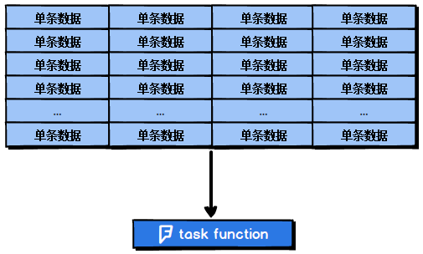

如果是mapPartition算子，由于一个task处理一个RDD的partition，那么一个task只会执行一次function，function一次接收所有的partition数据，效率比较高。

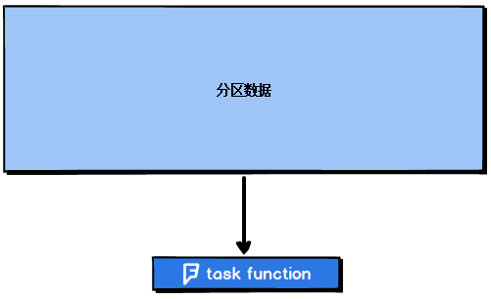

比如，当要把RDD中的所有数据通过JDBC写入数据，如果使用map算子，那么需要对RDD中的每一个元素都创建一个数据库连接，这样对资源的消耗很大，如果使用mapPartitions算子，那么针对一个分区的数据，只需要建立一个数据库连接。

mapPartitions算子也存在一些缺点：对于普通的map操作，一次处理一条数据，如果在处理了2000条数据后内存不足，那么可以将已经处理完的2000条数据从内存中垃圾回收掉；但是如果使用mapPartitions算子，但数据量非常大时，function一次处理一个分区的数据，如果一旦内存不足，此时无法回收内存，就可能会OOM，即内存溢出。

因此，mapPartitions算子适用于数据量不是特别大的时候，此时使用mapPartitions算子对性能的提升效果还是不错的。（当数据量很大的时候，一旦使用mapPartitions算子，就会直接OOM）

在项目中，应该首先估算一下RDD的数据量、每个partition的数据量，以及分配给每个Executor的内存资源，如果资源允许，可以考虑使用mapPartitions算子代替map。

### 1.2.2 算子调优二：foreachPartition优化数据库操作

在生产环境中，通常使用foreachPartition算子来完成数据库的写入，通过foreachPartition算子的特性，可以优化写数据库的性能。

如果使用foreach算子完成数据库的操作，由于foreach算子是遍历RDD的每条数据，因此，每条数据都会建立一个数据库连接，这是对资源的极大浪费，因此，对于写数据库操作，我们应当使用foreachPartition算子。

与mapPartitions算子非常相似，foreachPartition是将RDD的每个分区作为遍历对象，一次处理一个分区的数据，也就是说，如果涉及数据库的相关操作，一个分区的数据只需要创建一次数据库连接，如图所示：



使用了foreachPartition算子后，可以获得以下的性能提升：

* 对于我们写的function函数，一次处理一整个分区的数据；
* 对于一个分区内的数据，创建唯一的数据库连接；
* 只需要向数据库发送一次SQL语句和多组参数；

在生产环境中，全部都会使用foreachPartition算子完成数据库操作。foreachPartition算子存在一个问题，与mapPartitions算子类似，如果一个分区的数据量特别大，可能会造成OOM，即内存溢出。

### 1.2.3 算子调优三：filter与coalesce的配合使用

在Spark任务中我们经常会使用filter算子完成RDD中数据的过滤，在任务初始阶段，从各个分区中加载到的数据量是相近的，但是一旦进过filter过滤后，每个分区的数据量有可能会存在较大差异，如图所示：

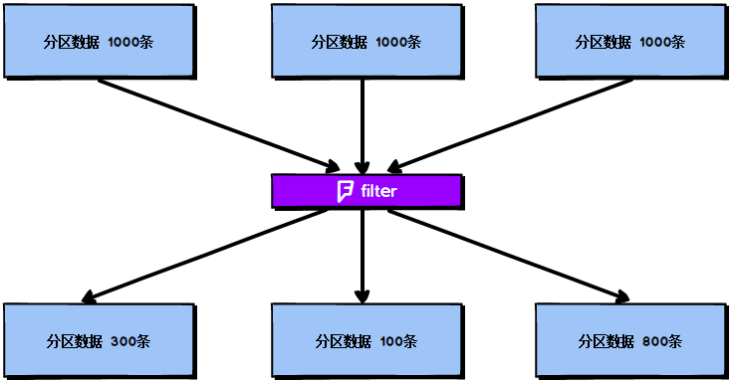

根据图中信息我们可以发现两个问题：

* 每个partition的数据量变小了，如果还按照之前与partition相等的task个数去处理当前数据，有点浪费task的计算资源；
* 每个partition的数据量不一样，会导致后面的每个task处理每个partition数据的时候，每个task要处理的数据量不同，这很有可能导致数据倾斜问题。

如上图所示，第二个分区的数据过滤后只剩100条，而第三个分区的数据过滤后剩下800条，在相同的处理逻辑下，第二个分区对应的task处理的数据量与第三个分区对应的task处理的数据量差距达到了8倍，这也会导致运行速度可能存在数倍的差距，这也就是数据倾斜问题。

针对上述的两个问题，我们分别进行分析：

* 针对第一个问题，既然分区的数据量变小了，我们希望可以对分区数据进行重新分配，比如将原来4个分区的数据转化到2个分区中，这样只需要用后面的两个task进行处理即可，避免了资源的浪费。
* 针对第二个问题，解决方法和第一个问题的解决方法非常相似，对分区数据重新分配，让每个partition中的数据量差不多，这就避免了数据倾斜问题。

那么具体应该如何实现上面的解决思路？我们需要coalesce算子。

repartition与coalesce都可以用来进行重分区，其中repartition只是coalesce接口中shuffle为true的简易实现，coalesce默认情况下不进行shuffle，但是可以通过参数进行设置。

假设我们希望将原本的分区个数A通过重新分区变为B，那么有以下几种情况：

* **A > B（多数分区合并为少数分区）**

1. A与B相差值不大

此时使用coalesce即可，无需shuffle过程。

1. A与B相差值很大

此时可以使用coalesce并且不启用shuffle过程，但是会导致合并过程性能低下，所以推荐设置coalesce的第二个参数为true，即启动shuffle过程。

* **A < B（少数分区分解为多数分区）**

此时使用repartition即可，如果使用coalesce需要将shuffle设置为true，否则coalesce无效。

我们可以在filter操作之后，使用coalesce算子针对每个partition的数据量各不相同的情况，压缩partition的数量，而且让每个partition的数据量尽量均匀紧凑，以便于后面的task进行计算操作，在某种程度上能够在一定程度上提升性能。

注意：local模式是进程内模拟集群运行，已经对并行度和分区数量有了一定的内部优化，因此不用去设置并行度和分区数量。

### 1.2.4 算子调优四：repartition解决SparkSQL低并行度问题

在第一节的常规性能调优中我们讲解了并行度的调节策略，但是，并行度的设置对于Spark SQL是不生效的，用户设置的并行度只对于Spark SQL以外的所有Spark的stage生效。

Spark SQL的并行度不允许用户自己指定，Spark SQL自己会默认根据hive表对应的HDFS文件的split个数自动设置Spark SQL所在的那个stage的并行度，用户自己通spark.default.parallelism参数指定的并行度，只会在没Spark SQL的stage中生效。

由于Spark SQL所在stage的并行度无法手动设置，如果数据量较大，并且此stage中后续的transformation操作有着复杂的业务逻辑，而Spark SQL自动设置的task数量很少，这就意味着每个task要处理为数不少的数据量，然后还要执行非常复杂的处理逻辑，这就可能表现为第一个有Spark SQL的stage速度很慢，而后续的没有Spark SQL的stage运行速度非常快。

为了解决Spark SQL无法设置并行度和task数量的问题，我们可以使用repartition算子。

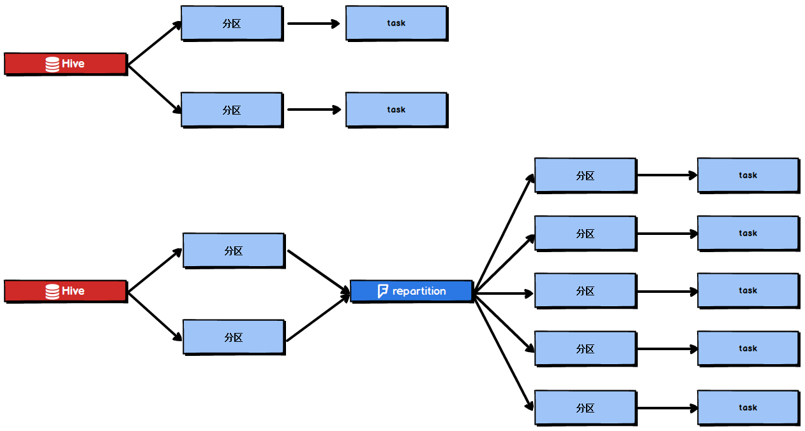

Spark SQL这一步的并行度和task数量肯定是没有办法去改变了，但是，对于Spark SQL查询出来的RDD，立即使用repartition算子，去重新进行分区，这样可以重新分区为多个partition，从repartition之后的RDD操作，由于不再设计Spark SQL，因此stage的并行度就会等于你手动设置的值，这样就避免了Spark SQL所在的stage只能用少量的task去处理大量数据并执行复杂的算法逻辑。

### 1.2.5 算子调优五：reduceByKey预聚合

reduceByKey相较于普通的shuffle操作一个显著的特点就是会进行map端的本地聚合，map端会先对本地的数据进行combine操作，然后将数据写入给下个stage的每个task创建的文件中，也就是在map端，对每一个key对应的value，执行reduceByKey算子函数。reduceByKey算子的执行过程如图所示：

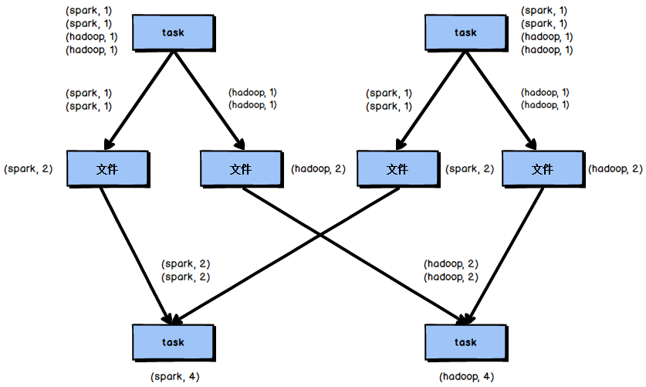

使用reduceByKey对性能的提升如下：

* 本地聚合后，在map端的数据量变少，减少了磁盘IO，也减少了对磁盘空间的占用；
* 本地聚合后，下一个stage拉取的数据量变少，减少了网络传输的数据量；
* 本地聚合后，在reduce端进行数据缓存的内存占用减少；
* 本地聚合后，在reduce端进行聚合的数据量减少。

基于reduceByKey的本地聚合特征，我们应该考虑使用reduceByKey代替其他的shuffle算子，例如groupByKey。reduceByKey与groupByKey的运行原理如图所示：

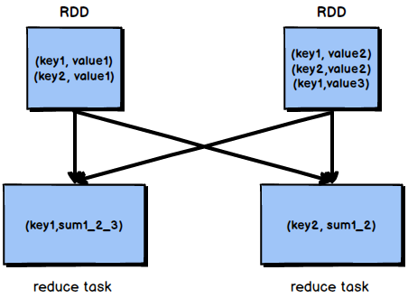

groupByKey原理

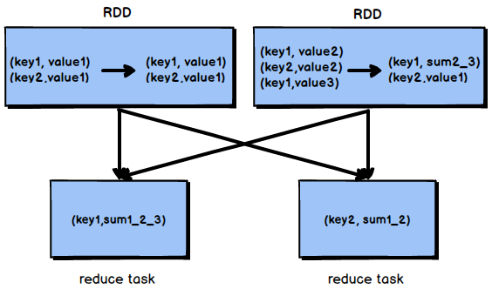

reduceByKey原理

根据上图可知，groupByKey不会进行map端的聚合，而是将所有map端的数据shuffle到reduce端，然后在reduce端进行数据的聚合操作。由于reduceByKey有map端聚合的特性，使得网络传输的数据量减小，因此效率要明显高于groupByKey。

## 1.3 Shuffle调优

### 1.3.1 Shuffle调优一：调节map端缓冲区大小

在Spark任务运行过程中，如果shuffle的map端处理的数据量比较大，但是map端缓冲的大小是固定的，可能会出现map端缓冲数据频繁spill溢写到磁盘文件中的情况，使得性能非常低下，通过调节map端缓冲的大小，可以避免频繁的磁盘IO操作，进而提升Spark任务的整体性能。

map端缓冲的默认配置是32KB，如果每个task处理640KB的数据，那么会发生640/32 = 20次溢写，如果每个task处理64000KB的数据，机会发生64000/32=2000此溢写，这对于性能的影响是非常严重的。

map端缓冲的配置方法如代码清单所示：

val conf = new SparkConf()

.set("spark.shuffle.file.buffer", "64")

### 1.3.2 Shuffle调优二：调节reduce端拉取数据缓冲区大小

Spark Shuffle过程中，shuffle reduce task的buffer缓冲区大小决定了reduce task每次能够缓冲的数据量，也就是每次能够拉取的数据量，如果内存资源较为充足，适当增加拉取数据缓冲区的大小，可以减少拉取数据的次数，也就可以减少网络传输的次数，进而提升性能。

reduce端数据拉取缓冲区的大小可以通过spark.reducer.maxSizeInFlight参数进行设置，默认为48MB，该参数的设置方法如代码清单所示：

val conf = new SparkConf()

.set("spark.reducer.maxSizeInFlight", "96")

### 1.3.3 Shuffle调优三：调节reduce端拉取数据重试次数

Spark Shuffle过程中，reduce task拉取属于自己的数据时，如果因为网络异常等原因导致失败会自动进行重试。对于那些包含了特别耗时的shuffle操作的作业，建议增加重试最大次数（比如60次），以避免由于JVM的full gc或者网络不稳定等因素导致的数据拉取失败。在实践中发现，对于针对超大数据量（数十亿~上百亿）的shuffle过程，调节该参数可以大幅度提升稳定性。

reduce端拉取数据重试次数可以通过spark.shuffle.io.maxRetries参数进行设置，该参数就代表了可以重试的最大次数。如果在指定次数之内拉取还是没有成功，就可能会导致作业执行失败，默认为3，该参数的设置方法如代码清单所示：

val conf = new SparkConf()

.set("spark.shuffle.io.maxRetries", "6")

### 1.3.4 Shuffle调优四：调节reduce端拉取数据等待间隔

Spark Shuffle过程中，reduce task拉取属于自己的数据时，如果因为网络异常等原因导致失败会自动进行重试，在一次失败后，会等待一定的时间间隔再进行重试，可以通过加大间隔时长（比如60s），以增加shuffle操作的稳定性。

reduce端拉取数据等待间隔可以通过spark.shuffle.io.retryWait参数进行设置，默认值为5s，该参数的设置方法如代码清单所示：

val conf = new SparkConf()

.set("spark.shuffle.io.retryWait", "60s")

### 1.3.5 Shuffle调优五：调节SortShuffle排序操作阈值

对于SortShuffleManager，如果shuffle reduce task的数量小于某一阈值则shuffle write过程中不会进行排序操作，而是直接按照未经优化的HashShuffleManager的方式去写数据，但是最后会将每个task产生的所有临时磁盘文件都合并成一个文件，并会创建单独的索引文件。

当你使用SortShuffleManager时，如果的确不需要排序操作，那么建议将这个参数调大一些，大于shuffle read task的数量，那么此时map-side就不会进行排序了，减少了排序的性能开销，但是这种方式下，依然会产生大量的磁盘文件，因此shuffle write性能有待提高。

SortShuffleManager排序操作阈值的设置可以通过spark.shuffle.sort. bypassMergeThreshold这一参数进行设置，默认值为200，该参数的设置方法如代码清单所示：

val conf = new SparkConf()

.set("spark.shuffle.sort.bypassMergeThreshold", "400")

## 1.4 JVM调优

对于JVM调优，首先应该明确，full gc/minor gc，都会导致JVM的工作线程停止工作，即stop the world。

### 1.4.1 JVM调优一：降低cache操作的内存占比

1. 静态内存管理机制

根据Spark静态内存管理机制，堆内存被划分为了两块，Storage和Execution。Storage主要用于缓存RDD数据和broadcast数据，Execution主要用于缓存在shuffle过程中产生的中间数据，Storage占系统内存的60%，Execution占系统内存的20%，并且两者完全独立。

在一般情况下，Storage的内存都提供给了cache操作，但是如果在某些情况下cache操作内存不是很紧张，而task的算子中创建的对象很多，Execution内存又相对较小，这回导致频繁的minor gc，甚至于频繁的full gc，进而导致Spark频繁的停止工作，性能影响会很大。

在Spark UI中可以查看每个stage的运行情况，包括每个task的运行时间、gc时间等等，如果发现gc太频繁，时间太长，就可以考虑调节Storage的内存占比，让task执行算子函数式，有更多的内存可以使用。

Storage内存区域可以通过spark.storage.memoryFraction参数进行指定，默认为0.6，即60%，可以逐级向下递减，如代码清单所示：

val conf = new SparkConf()

.set("spark.storage.memoryFraction", "0.4")

2. 统一内存管理机制

根据Spark统一内存管理机制，堆内存被划分为了两块，Storage和Execution。Storage主要用于缓存数据，Execution主要用于缓存在shuffle过程中产生的中间数据，两者所组成的内存部分称为统一内存，Storage和Execution各占统一内存的50%，由于动态占用机制的实现，shuffle过程需要的内存过大时，会自动占用Storage的内存区域，因此无需手动进行调节。

### 1.4.2 JVM调优二：调节Executor堆外内存

Executor的堆外内存主要用于程序的共享库、Perm Space、 线程Stack和一些Memory mapping等, 或者类C方式allocate object。

有时，如果你的Spark作业处理的数据量非常大，达到几亿的数据量，此时运行Spark作业会时不时地报错，例如shuffle output file cannot find，executor lost，task lost，out of memory等，这可能是Executor的堆外内存不太够用，导致Executor在运行的过程中内存溢出。

stage的task在运行的时候，可能要从一些Executor中去拉取shuffle map output文件，但是Executor可能已经由于内存溢出挂掉了，其关联的BlockManager也没有了，这就可能会报出shuffle output file cannot find，executor lost，task lost，out of memory等错误，此时，就可以考虑调节一下Executor的堆外内存，也就可以避免报错，与此同时，堆外内存调节的比较大的时候，对于性能来讲，也会带来一定的提升。

默认情况下，Executor堆外内存上限大概为300多MB，在实际的生产环境下，对海量数据进行处理的时候，这里都会出现问题，导致Spark作业反复崩溃，无法运行，此时就会去调节这个参数，到至少1G，甚至于2G、4G。

Executor堆外内存的配置需要在spark-submit脚本里配置，如代码清单所示：

--conf spark.yarn.executor.memoryOverhead=2048

以上参数配置完成后，会避免掉某些JVM OOM的异常问题，同时，可以提升整体Spark作业的性能。

### 1.4.3 JVM调优三：调节连接等待时长

在Spark作业运行过程中，Executor优先从自己本地关联的BlockManager中获取某份数据，如果本地BlockManager没有的话，会通过TransferService远程连接其他节点上Executor的BlockManager来获取数据。

如果task在运行过程中创建大量对象或者创建的对象较大，会占用大量的内存，这回导致频繁的垃圾回收，但是垃圾回收会导致工作现场全部停止，也就是说，垃圾回收一旦执行，Spark的Executor进程就会停止工作，无法提供相应，此时，由于没有响应，无法建立网络连接，会导致网络连接超时。

在生产环境下，有时会遇到file not found、file lost这类错误，在这种情况下，很有可能是Executor的BlockManager在拉取数据的时候，无法建立连接，然后超过默认的连接等待时长60s后，宣告数据拉取失败，如果反复尝试都拉取不到数据，可能会导致Spark作业的崩溃。这种情况也可能会导致DAGScheduler反复提交几次stage，TaskScheduler返回提交几次task，大大延长了我们的Spark作业的运行时间。

此时，可以考虑调节连接的超时时长，连接等待时长需要在spark-submit脚本中进行设置，设置方式如代码清单所示：

--conf spark.core.connection.ack.wait.timeout=300

调节连接等待时长后，通常可以避免部分的XX文件拉取失败、XX文件lost等报错。

# 第2章 Spark数据倾斜

Spark中的数据倾斜问题主要指shuffle过程中出现的数据倾斜问题，是由于不同的key对应的数据量不同导致的不同task所处理的数据量不同的问题。

例如，reduce点一共要处理100万条数据，第一个和第二个task分别被分配到了1万条数据，计算5分钟内完成，第三个task分配到了98万数据，此时第三个task可能需要10个小时完成，这使得整个Spark作业需要10个小时才能运行完成，这就是数据倾斜所带来的后果。

注意，要区分开数据倾斜与数据量过量这两种情况，数据倾斜是指少数task被分配了绝大多数的数据，因此少数task运行缓慢；数据过量是指所有task被分配的数据量都很大，相差不多，所有task都运行缓慢。

**数据倾斜的表现：**

* Spark作业的大部分task都执行迅速，只有有限的几个task执行的非常慢，此时可能出现了数据倾斜，作业可以运行，但是运行得非常慢；
* Spark作业的大部分task都执行迅速，但是有的task在运行过程中会突然报出OOM，反复执行几次都在某一个task报出OOM错误，此时可能出现了数据倾斜，作业无法正常运行。

**定位数据倾斜问题：**

* 查阅代码中的shuffle算子，例如reduceByKey、countByKey、groupByKey、join等算子，根据代码逻辑判断此处是否会出现数据倾斜；
* 查看Spark作业的log文件，log文件对于错误的记录会精确到代码的某一行，可以根据异常定位到的代码位置来明确错误发生在第几个stage，对应的shuffle算子是哪一个；

## 2.1 解决方案一：聚合原数据

1. 避免shuffle过程

绝大多数情况下，Spark作业的数据来源都是Hive表，这些Hive表基本都是经过ETL之后的昨天的数据。为了避免数据倾斜，我们可以考虑避免shuffle过程，如果避免了shuffle过程，那么从根本上就消除了发生数据倾斜问题的可能。

如果Spark作业的数据来源于Hive表，那么可以先在Hive表中对数据进行聚合，例如按照key进行分组，将同一key对应的所有value用一种特殊的格式拼接到一个字符串里去，这样，一个key就只有一条数据了；之后，对一个key的所有value进行处理时，只需要进行map操作即可，无需再进行任何的shuffle操作。通过上述方式就避免了执行shuffle操作，也就不可能会发生任何的数据倾斜问题。

对于Hive表中数据的操作，不一定是拼接成一个字符串，也可以是直接对key的每一条数据进行累计计算。

要区分开，处理的数据量大和数据倾斜的区别。

1. 缩小key粒度（增大数据倾斜可能性，降低每个task的数据量）

key的数量增加，可能使数据倾斜更严重。

1. 增大key粒度（减小数据倾斜可能性，增大每个task的数据量）

如果没有办法对每个key聚合出来一条数据，在特定场景下，可以考虑扩大key的聚合粒度。

例如，目前有10万条用户数据，当前key的粒度是（省，城市，区，日期），现在我们考虑扩大粒度，将key的粒度扩大为（省，城市，日期），这样的话，key的数量会减少，key之间的数据量差异也有可能会减少，由此可以减轻数据倾斜的现象和问题。（此方法只针对特定类型的数据有效，当应用场景不适宜时，会加重数据倾斜）

## 2.2 解决方案二：过滤导致倾斜的key

如果在Spark作业中允许丢弃某些数据，那么可以考虑将可能导致数据倾斜的key进行过滤，滤除可能导致数据倾斜的key对应的数据，这样，在Spark作业中就不会发生数据倾斜了。

## 2.3 解决方案三：提高shuffle操作中的reduce并行度

当方案一和方案二对于数据倾斜的处理没有很好的效果时，可以考虑提高shuffle过程中的reduce端并行度，reduce端并行度的提高就增加了reduce端task的数量，那么每个task分配到的数据量就会相应减少，由此缓解数据倾斜问题。

* **reduce端并行度的设置**

在大部分的shuffle算子中，都可以传入一个并行度的设置参数，比如reduceByKey(500)，这个参数会决定shuffle过程中reduce端的并行度，在进行shuffle操作的时候，就会对应着创建指定数量的reduce task。对于Spark SQL中的shuffle类语句，比如group by、join等，需要设置一个参数，即spark.sql.shuffle.partitions，该参数代表了shuffle read task的并行度，该值默认是200，对于很多场景来说都有点过小。

增加shuffle read task的数量，可以让原本分配给一个task的多个key分配给多个task，从而让每个task处理比原来更少的数据。举例来说，如果原本有5个key，每个key对应10条数据，这5个key都是分配给一个task的，那么这个task就要处理50条数据。而增加了shuffle read task以后，每个task就分配到一个key，即每个task就处理10条数据，那么自然每个task的执行时间都会变短了。

* **reduce端并行度设置存在的缺陷**

提高reduce端并行度并没有从根本上改变数据倾斜的本质和问题（方案一和方案二从根本上避免了数据倾斜的发生），只是尽可能地去缓解和减轻shuffle reduce task的数据压力，以及数据倾斜的问题，适用于有较多key对应的数据量都比较大的情况。

该方案通常无法彻底解决数据倾斜，因为如果出现一些极端情况，比如某个key对应的数据量有100万，那么无论你的task数量增加到多少，这个对应着100万数据的key肯定还是会分配到一个task中去处理，因此注定还是会发生数据倾斜的。所以这种方案只能说是在发现数据倾斜时尝试使用的第一种手段，尝试去用嘴简单的方法缓解数据倾斜而已，或者是和其他方案结合起来使用。

在理想情况下，reduce端并行度提升后，会在一定程度上减轻数据倾斜的问题，甚至基本消除数据倾斜；但是，在一些情况下，只会让原来由于数据倾斜而运行缓慢的task运行速度稍有提升，或者避免了某些task的OOM问题，但是，仍然运行缓慢，此时，要及时放弃方案三，开始尝试后面的方案。

## 2.4 解决方案四：使用随机key实现双重聚合

当使用了类似于groupByKey、reduceByKey这样的算子时，可以考虑使用随机key实现双重聚合，如图所示：

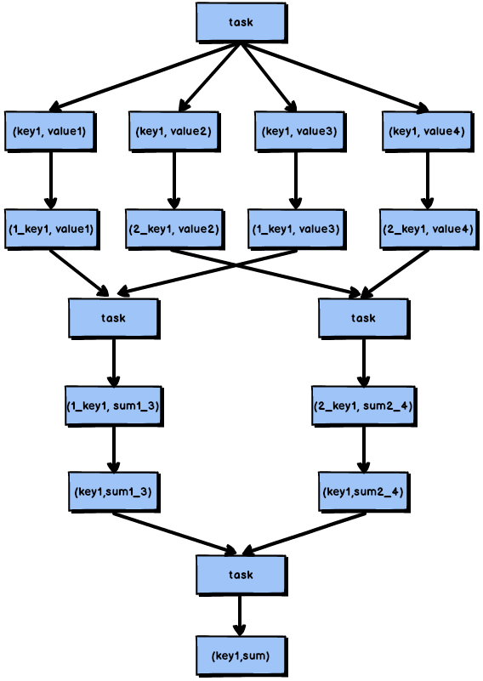

首先，通过map算子给每个数据的key添加随机数前缀，对key进行打散，将原先一样的key变成不一样的key，然后进行第一次聚合，这样就可以让原本被一个task处理的数据分散到多个task上去做局部聚合；随后，去除掉每个key的前缀，再次进行聚合。

此方法对于由groupByKey、reduceByKey这类算子造成的数据倾斜由比较好的效果，仅仅适用于聚合类的shuffle操作，适用范围相对较窄。如果是join类的shuffle操作，还得用其他的解决方案。

此方法也是前几种方案没有比较好的效果时要尝试的解决方案。

## 2.5 解决方案五：将reduce join转换为map join

正常情况下，join操作都会执行shuffle过程，并且执行的是reduce join，也就是先将所有相同的key和对应的value汇聚到一个reduce task中，然后再进行join。普通join的过程如下图所示：

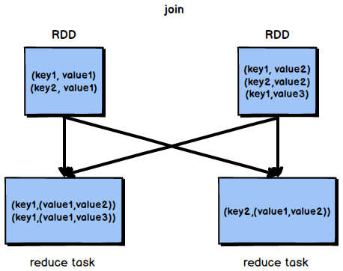

普通的join是会走shuffle过程的，而一旦shuffle，就相当于会将相同key的数据拉取到一个shuffle read task中再进行join，此时就是reduce join。但是如果一个RDD是比较小的，则可以采用广播小RDD全量数据+map算子来实现与join同样的效果，也就是map join，此时就不会发生shuffle操作，也就不会发生数据倾斜。

（注意，RDD是并不能进行广播的，只能将RDD内部的数据通过collect拉取到Driver内存然后再进行广播）

**核心思路：**

不使用join算子进行连接操作，而使用Broadcast变量与map类算子实现join操作，进而完全规避掉shuffle类的操作，彻底避免数据倾斜的发生和出现。将较小RDD中的数据直接通过collect算子拉取到Driver端的内存中来，然后对其创建一个Broadcast变量；接着对另外一个RDD执行map类算子，在算子函数内，从Broadcast变量中获取较小RDD的全量数据，与当前RDD的每一条数据按照连接key进行比对，如果连接key相同的话，那么就将两个RDD的数据用你需要的方式连接起来。

根据上述思路，根本不会发生shuffle操作，从根本上杜绝了join操作可能导致的数据倾斜问题。

当join操作有数据倾斜问题并且其中一个RDD的数据量较小时，可以优先考虑这种方式，效果非常好。map join的过程如图所示：

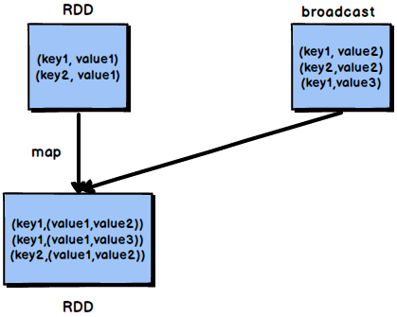

**不适用场景分析：**

由于Spark的广播变量是在每个Executor中保存一个副本，如果两个RDD数据量都比较大，那么如果将一个数据量比较大的 RDD做成广播变量，那么很有可能会造成内存溢出。

## 2.6 解决方案六：sample采样对倾斜key单独进行join

在Spark中，如果某个RDD只有一个key，那么在shuffle过程中会默认将此key对应的数据打散，由不同的reduce端task进行处理。

当由单个key导致数据倾斜时，可有将发生数据倾斜的key单独提取出来，组成一个RDD，然后用这个原本会导致倾斜的key组成的RDD根其他RDD单独join，此时，根据Spark的运行机制，此RDD中的数据会在shuffle阶段被分散到多个task中去进行join操作。倾斜key单独join的流程如图所示：

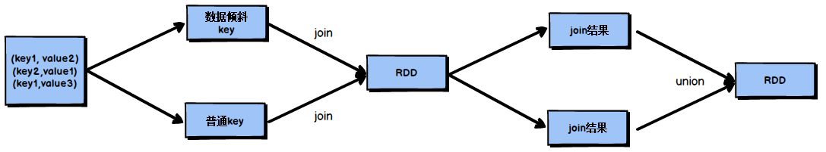

1. 适用场景分析：

对于RDD中的数据，可以将其转换为一个中间表，或者是直接使用countByKey()的方式，看一个这个RDD中各个key对应的数据量，此时如果你发现整个RDD就一个key的数据量特别多，那么就可以考虑使用这种方法。

当数据量非常大时，可以考虑使用sample采样获取10%的数据，然后分析这10%的数据中哪个key可能会导致数据倾斜，然后将这个key对应的数据单独提取出来。

1. 不适用场景分析：

如果一个RDD中导致数据倾斜的key很多，那么此方案不适用。

## 2.7 解决方案七：使用随机数扩容进行join

如果在进行join操作时，RDD中有大量的key导致数据倾斜，那么进行分拆key也没什么意义，此时就只能使用最后一种方案来解决问题了，对于join操作，我们可以考虑对其中一个RDD数据进行扩容，另一个RDD进行稀释后再join。

我们会将原先一样的key通过附加随机前缀变成不一样的key，然后就可以将这些处理后的“不同key”分散到多个task中去处理，而不是让一个task处理大量的相同key。这一种方案是针对有大量倾斜key的情况，没法将部分key拆分出来进行单独处理，需要对整个RDD进行数据扩容，对内存资源要求很高。

1**. 核心思想：**

选择一个RDD，使用flatMap进行扩容，对每条数据的key添加数值前缀（1~N的数值），将一条数据映射为多条数据；（扩容）

选择另外一个RDD，进行map映射操作，每条数据的key都打上一个随机数作为前缀（1~N的随机数）；（稀释）

将两个处理后的RDD，进行join操作。

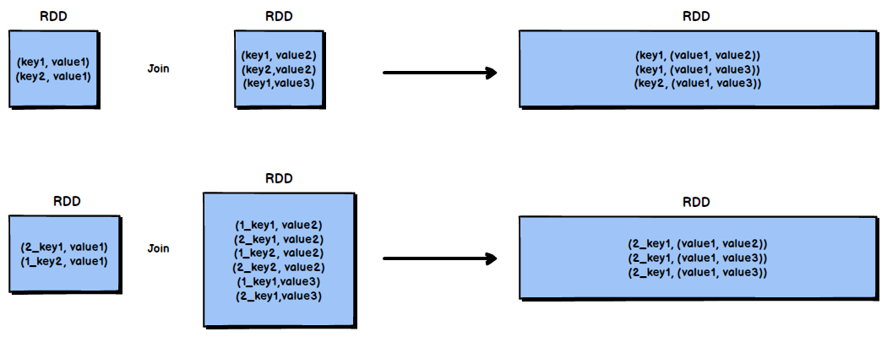

**2. 局限性：**

如果两个RDD都很大，那么将RDD进行N倍的扩容显然行不通；

使用扩容的方式只能缓解数据倾斜，不能彻底解决数据倾斜问题。

使用方案七对方案六进一步优化分析：

当RDD中有几个key导致数据倾斜时，方案六不再适用，而方案七又非常消耗资源，此时可以引入方案七的思想完善方案六：

* 对包含少数几个数据量过大的key的那个RDD，通过sample算子采样出一份样本来，然后统计一下每个key的数量，计算出来数据量最大的是哪几个key。
* 然后将这几个key对应的数据从原来的RDD中拆分出来，形成一个单独的RDD，并给每个key都打上n以内的随机数作为前缀，而不会导致倾斜的大部分key形成另外一个RDD。
* 接着将需要join的另一个RDD，也过滤出来那几个倾斜key对应的数据并形成一个单独的RDD，将每条数据膨胀成n条数据，这n条数据都按顺序附加一个0~n的前缀，不会导致倾斜的大部分key也形成另外一个RDD。
* 再将附加了随机前缀的独立RDD与另一个膨胀n倍的独立RDD进行join，此时就可以将原先相同的key打散成n份，分散到多个task中去进行join了。
* 而另外两个普通的RDD就照常join即可。
* 最后将两次join的结果使用union算子合并起来即可，就是最终的join结果。

# 第3章 Spark故障排除

## 3.1 故障排除一：控制reduce端缓冲大小以避免OOM

在Shuffle过程，reduce端task并不是等到map端task将其数据全部写入磁盘后再去拉取，而是map端写一点数据，reduce端task就会拉取一小部分数据，然后立即进行后面的聚合、算子函数的使用等操作。

reduce端task能够拉取多少数据，由reduce拉取数据的缓冲区buffer来决定，因为拉取过来的数据都是先放在buffer中，然后再进行后续的处理，buffer的默认大小为48MB。

reduce端task会一边拉取一边计算，不一定每次都会拉满48MB的数据，可能大多数时候拉取一部分数据就处理掉了。

虽然说增大reduce端缓冲区大小可以减少拉取次数，提升Shuffle性能，但是有时map端的数据量非常大，写出的速度非常快，此时reduce端的所有task在拉取的时候，有可能全部达到自己缓冲的最大极限值，即48MB，此时，再加上reduce端执行的聚合函数的代码，可能会创建大量的对象，这可难会导致内存溢出，即OOM。

如果一旦出现reduce端内存溢出的问题，我们可以考虑减小reduce端拉取数据缓冲区的大小，例如减少为12MB。

在实际生产环境中是出现过这种问题的，这是典型的以性能换执行的原理。reduce端拉取数据的缓冲区减小，不容易导致OOM，但是相应的，reudce端的拉取次数增加，造成更多的网络传输开销，造成性能的下降。

注意，要保证任务能够运行，再考虑性能的优化。

## 3.2 故障排除二：JVM GC导致的shuffle文件拉取失败

在Spark作业中，有时会出现shuffle file not found的错误，这是非常常见的一个报错，有时出现这种错误以后，选择重新执行一遍，就不再报出这种错误。

出现上述问题可能的原因是Shuffle操作中，后面stage的task想要去上一个stage的task所在的Executor拉取数据，结果对方正在执行GC，执行GC会导致Executor内所有的工作现场全部停止，比如BlockManager、基于netty的网络通信等，这就会导致后面的task拉取数据拉取了半天都没有拉取到，就会报出shuffle file not found的错误，而第二次再次执行就不会再出现这种错误。

可以通过调整reduce端拉取数据重试次数和reduce端拉取数据时间间隔这两个参数来对Shuffle性能进行调整，增大参数值，使得reduce端拉取数据的重试次数增加，并且每次失败后等待的时间间隔加长。

val conf = new SparkConf()

.set("spark.shuffle.io.maxRetries", "60")

.set("spark.shuffle.io.retryWait", "60s")

## 3.3 故障排除三：解决各种序列化导致的报错

当Spark作业在运行过程中报错，而且报错信息中含有Serializable等类似词汇，那么可能是序列化问题导致的报错。

序列化问题要注意以下三点：

* 作为RDD的元素类型的自定义类，必须是可以序列化的；
* 算子函数里可以使用的外部的自定义变量，必须是可以序列化的；
* 不可以在RDD的元素类型、算子函数里使用第三方的不支持序列化的类型，例如Connection。

## 3.4 故障排除四：解决算子函数返回NULL导致的问题

在一些算子函数里，需要我们有一个返回值，但是在一些情况下我们不希望有返回值，此时我们如果直接返回NULL，会报错，例如Scala.Math(NULL)异常。

如果你遇到某些情况，不希望有返回值，那么可以通过下述方式解决：

* 返回特殊值，不返回NULL，例如“-1”；
* 在通过算子获取到了一个RDD之后，可以对这个RDD执行filter操作，进行数据过滤，将数值为-1的数据给过滤掉；
* 在使用完filter算子后，继续调用coalesce算子进行优化。

## 3.5 故障排除五：解决YARN-CLIENT模式导致的网卡流量激增问题

YARN-client模式的运行原理如下图所示：

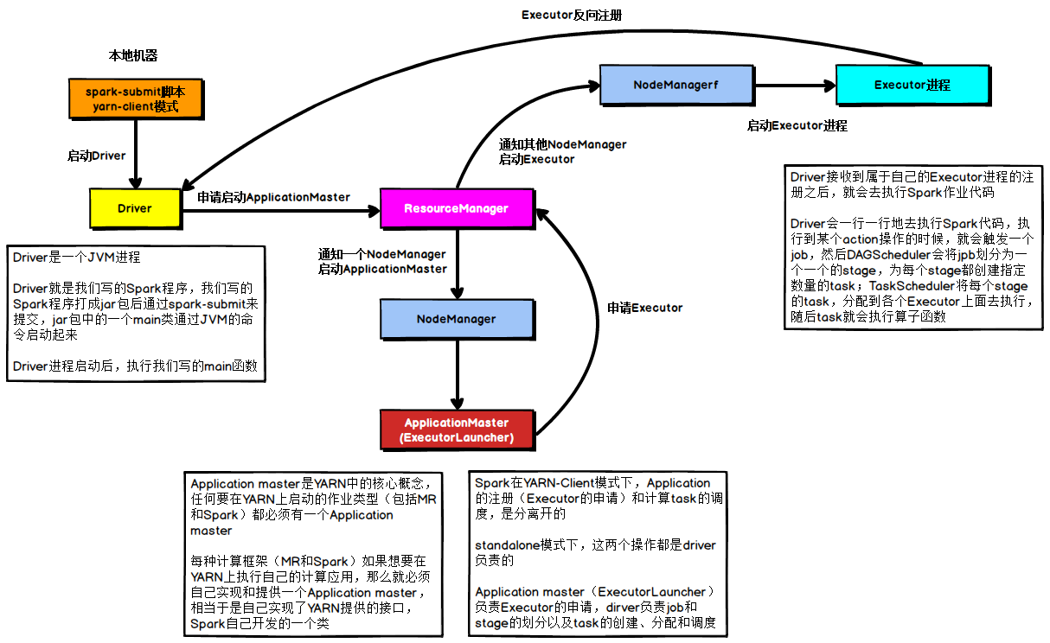

在YARN-client模式下，Driver启动在本地机器上，而Driver负责所有的任务调度，需要与YARN集群上的多个Executor进行频繁的通信。

假设有100个Executor， 1000个task，那么每个Executor分配到10个task，之后，Driver要频繁地跟Executor上运行的1000个task进行通信，通信数据非常多，并且通信品类特别高。这就导致有可能在Spark任务运行过程中，由于频繁大量的网络通讯，本地机器的网卡流量会激增。

注意，YARN-client模式只会在测试环境中使用，而之所以使用YARN-client模式，是由于可以看到详细全面的log信息，通过查看log，可以锁定程序中存在的问题，避免在生产环境下发生故障。

在生产环境下，使用的一定是YARN-cluster模式。在YARN-cluster模式下，就不会造成本地机器网卡流量激增问题，如果YARN-cluster模式下存在网络通信的问题，需要运维团队进行解决。

## 3.6 故障排除六：解决YARN-CLUSTER模式的JVM栈内存溢出无法执行问题

YARN-cluster模式的运行原理如下图所示：

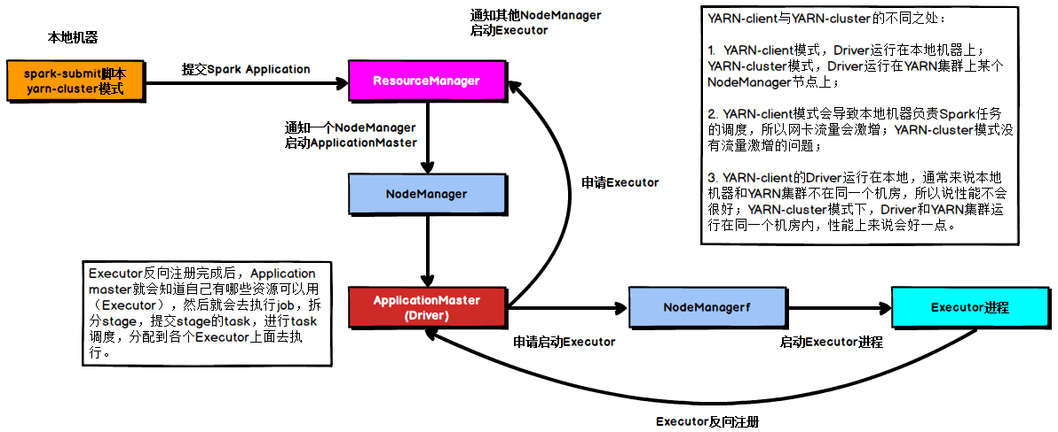

当Spark作业中包含SparkSQL的内容时，可能会碰到YARN-client模式下可以运行，但是YARN-cluster模式下无法提交运行（报出OOM错误）的情况。

YARN-client模式下，Driver是运行在本地机器上的，Spark使用的JVM的PermGen的配置，是本地机器上的spark-class文件，JVM永久代的大小是128MB，这个是没有问题的，但是在YARN-cluster模式下，Driver运行在YARN集群的某个节点上，使用的是没有经过配置的默认设置，PermGen永久代大小为82MB。

SparkSQL的内部要进行很复杂的SQL的语义解析、语法树转换等等，非常复杂，如果sql语句本身就非常复杂，那么很有可能会导致性能的损耗和内存的占用，特别是对PermGen的占用会比较大。

所以，此时如果PermGen的占用好过了82MB，但是又小于128MB，就会出现YARN-client模式下可以运行，YARN-cluster模式下无法运行的情况。

解决上述问题的方法时增加PermGen的容量，需要在spark-submit脚本中对相关参数进行设置，设置方法如代码清单所示。

--conf spark.driver.extraJavaOptions="-XX:PermSize=128M -XX:MaxPermSize=256M"

通过上述方法就设置了Driver永久代的大小，默认为128MB，最大256MB，这样就可以避免上面所说的问题。

## 3.7 故障排除七：解决SparkSQL导致的JVM栈内存溢出

当SparkSQL的sql语句有成百上千的or关键字时，就可能会出现Driver端的JVM栈内存溢出。

JVM栈内存溢出基本上就是由于调用的方法层级过多，产生了大量的，非常深的，超出了JVM栈深度限制的递归。（我们猜测SparkSQL有大量or语句的时候，在解析SQL时，例如转换为语法树或者进行执行计划的生成的时候，对于or的处理是递归，or非常多时，会发生大量的递归）

此时，建议将一条sql语句拆分为多条sql语句来执行，每条sql语句尽量保证100个以内的子句。根据实际的生产环境试验，一条sql语句的or关键字控制在100个以内，通常不会导致JVM栈内存溢出。

## 3.8 故障排除八：持久化与checkpoint的使用

Spark持久化在大部分情况下是没有问题的，但是有时数据可能会丢失，如果数据一旦丢失，就需要对丢失的数据重新进行计算，计算完后再缓存和使用，为了避免数据的丢失，可以选择对这个RDD进行checkpoint，也就是将数据持久化一份到容错的文件系统上（比如HDFS）。

一个RDD缓存并checkpoint后，如果一旦发现缓存丢失，就会优先查看checkpoint数据存不存在，如果有，就会使用checkpoint数据，而不用重新计算。也即是说，checkpoint可以视为cache的保障机制，如果cache失败，就使用checkpoint的数据。

使用checkpoint的优点在于提高了Spark作业的可靠性，一旦缓存出现问题，不需要重新计算数据，缺点在于，checkpoint时需要将数据写入HDFS等文件系统，对性能的消耗较大。